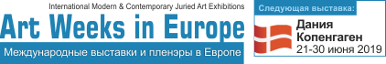

Анкета для оформления приглашения

(для участников Недели Искусств, лично посещающих страну страну Шенгена!)

Вопросы: | Ответы:
1) Фамилия, имя, отчество
(по-русски):

2) Дата рождения:

3) Гражданство:

4) Адрес постоянного проживания в России:

5) Фамилия, имя (по-латински, как в заграничном паспорте)

6) Номер паспорта (заграничного)

7) Срок окончания действия заграничного паспорта:

8) Даты пребывания в Дании: (предварительная информация)

